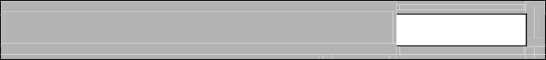

**NOTA KORYGUJĄCA Nr**

....................................................................................

Miejscowość, data wystawienia

|  |  |
| --- | --- |
|  | WYSTAWCA |
| Firma .........................................................................................  ...................................................................................................  Adres ........................................................................................  . NIP: | |

|  |  |
| --- | --- |
| ADRESAT |  |
| Firma ..........................................................................................  ....................................................................................................  Adres ..........................................................................................  ......................................................... NIP: | |
|  | |

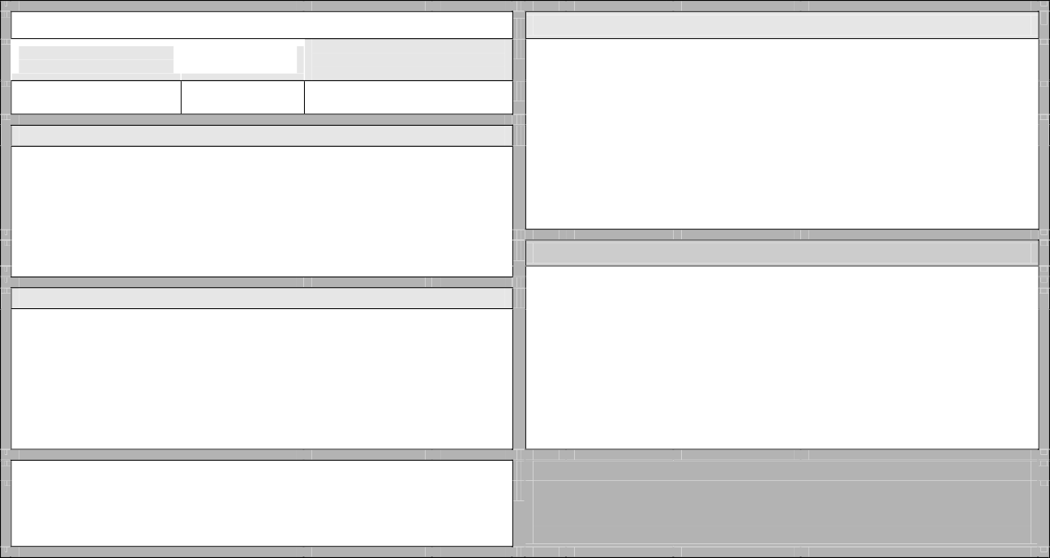

Imię ...........................................................

Nazwisko .................................................. podpis ........................

Osoba uprawniona do wystawienia noty korygującej

Akceptuję treści zawarte w nocie korygującej

Imię ..........................................................

Nazwisko .................................................. podpis ......................

Firma ....................................................................................

...............................................................................................

Adres ....................................................................................

. NIP:

NABYWCA

**TREŚĆ PRAWIDŁOWA**

.....................................................................................................

.....................................................................................................

.....................................................................................................

.....................................................................................................

.....................................................................................................

.....................................................................................................

Firma ....................................................................................

...............................................................................................

Adres ....................................................................................

. NIP:

SPRZEDAWCA

.....................................................................................................

............................…......................................................................

.....................................................................................................

.....................................................................................................

.....................................................................................................

.....................................................................................................

**Data dokonania lub zakończenia dostawy towarów lub wykonania usługi (zaliczki)*)**

**Data wystawienia faktury**

**Numer faktury / faktury korygującej**

**TREŚĆ KORYGOWANA**

**DANE ZAWARTE W FAKTURZE KTÓREJ DOTYCZY NOTA KORYGUJĄCA**

*) o ile taka data jest określona i różni się od daty wystawienia faktury